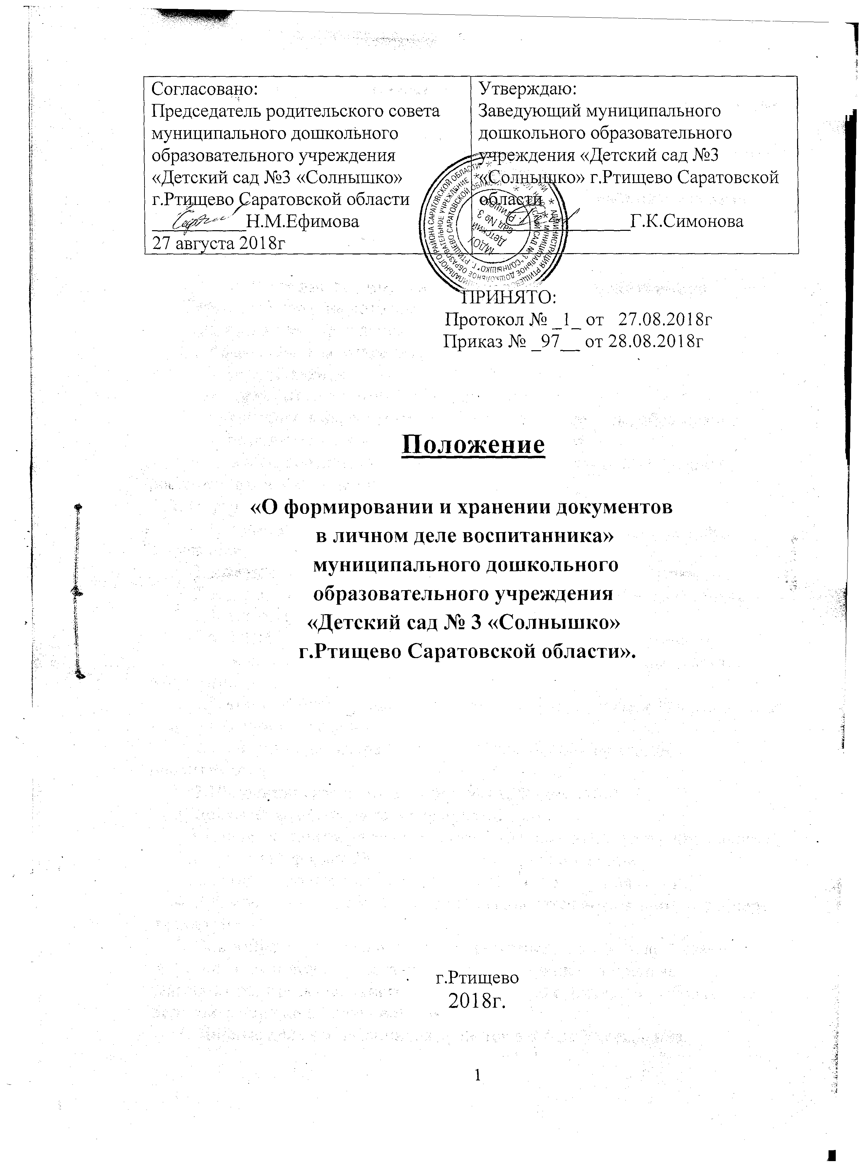

1. Общие положения
1.1. Настоящее Положение разработано в соответствии с ФЗ №273-ФЗ «Об образовании в Российской Федерации» от 27.12.2012 года, Уставом муниципального дошкольного образовательного учреждения «Детский сад №3 «Солнышко» г.Ртищево Саратовской области» (далее Учреждение)..
1.2. Положение разработано с целью регламентации работы с личными делами воспитанников Учреждения.
1.3. Личное дело является документом, ведение которого обязательно для каждого воспитанника Учреждения.
2. Порядок формирования личного дела воспитанника
1. Титульный лист, на котором:
1.1. название Учреждения
1.2.фамилия, имя, отчество ребенка,
1.3. дата рождения,
1.4. адрес места постоянной регистрации,
1.5. фамилия, имя, отчество родителей, место работы, образование,
1.6. № приказа и дата зачисления в Учреждение,
1.7. номер, соответствующий номеру в алфавитной книге записи воспитанников Учреждения.
2. Внутренняя опись документов, находящихся в личном деле:
2.1. путёвка уполномоченного органа о распределении в данное Учреждение,
2.2. заявление родителя (законного представителя) воспитанника,
2.3. договор с родителем (законным представителем) воспитанника,
2.4. анкета (для определения статуса семьи),
2.6. СНИЛС воспитанника (копия) – при указании в заявлении,
2.7. копия свидетельства о рождении воспитанника – при указании в заявлении,
2.8. копия паспорта родителей (законных представителей) воспитанника – при указании в заявлении,
2.9. справка о регистрации по месту постоянной прописки воспитанника,
2.10.медицинская карта воспитанника (форма У-86),
3. Документы подтверждающие статус семьи:
3.1. справка подтверждающая статус малоимущей семьи – при наличии,
3.2. справка формы №25 (мать одинокая – при наличии,
3.3. копия удостоверения многодетной семьи – при наличии.
4. В опись личного дела воспитанников вносятся новые данные по мере их поступления.
5. При выбытии воспитанника из Учреждения, личное дело выдаётся родителю (законному представителю) воспитанника по предъявлению заявления родителя (законного представителя) о отчислении ребёнка и по перечню расписки в получении документов.
6. Личные дела воспитанников хранятся в сейфе Учреждения.
7. Контроль за состоянием личных дел осуществляется заведующим Учреждения не реже двух раз в год, в необходимых случаях – внепланово.

Действует до выхода новых нормативных документов.

